s

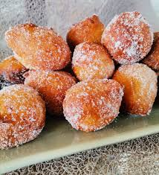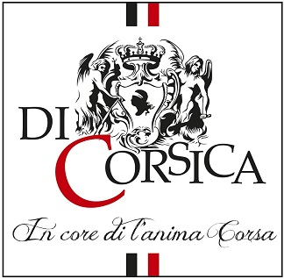

**L’Epicerie Sucrée – Sweet Product**

**A base de matières premières Corses, miel, brocciu, confitures, châtaignes, les desserts Corses n'ont rien à envier aux desserts habituels. Fiadone, canistrelli, panzarotti, beignets à la farine de châtaigne, cucciole sont à déguster et sauront vous transporter.**

***Made from Corsican raw materials, honey, brocciu, jams, chestnuts, Corsican desserts have nothing to envy of the usual desserts. Fiadone, canistrelli, panzarotti, chestnut flour fritters, cucciole are to be tasted and will transport you.***

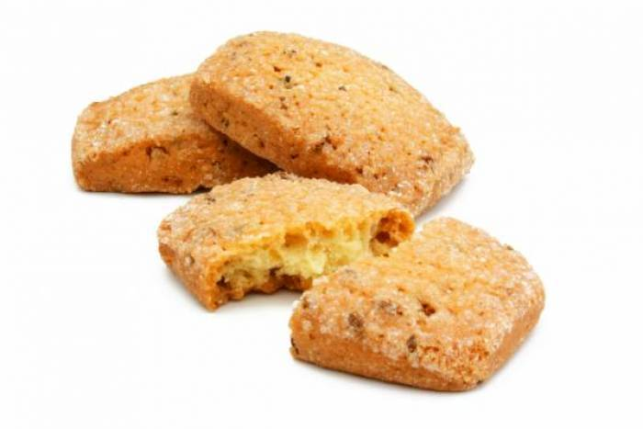

**Les Canistrelli**

**Les Canistrelli sont une des spécialités culinaires de l’Ile de beauté.**

**Ces petits biscuits secs et craquants font partie du patrimoine corse**

**et leur existence est étroitement liée à l’histoire de l’île.**

**Découvrez nos productions de Canistrelli Sucrés avec nos Créations Originales.**

***Canistrelli are one of the culinary specialties of the Isle of Beauty.***

***These little dry and crunchy biscuits are part of Corsican heritage***

***and their existence is closely linked to the history of the island.***

***Discover our Canistrelli Sweets productions with our Original Creation***



**Les Cuggiole « di Mammone »**

**La Cuggiole est un biscuit typique de Balagne relativement similaire au Canistrelli.**

**Nous avons repris la recette de ma grand-mère « Mammone Antoinette »,**

**à base de vin blanc, d'huile d'olive et d’ingrédients naturels.**

**Ces biscuits sont très subtilement parfumés et vraiment délicieux.**

**Elles sont très apprécié, qui se consomme aussi bien au goûter ou au café.**

**Croquant sans pour autant être secs, ils se conservent tout à fait bien dans une boîte fermée.**

***La Cuggiole is a typical Balagne biscuit relatively similar to Canistrelli.***

***We took my grandmother’s recipe “Mammone Antoinette”,***

***made from white wine, olive oil and natural ingredients.***

***These cookies are very subtly flavored and really delicious.***

***In Corsica, it is a very popular biscuit, which is eaten as a snack or during a coffee.***

***Crunchy without being dry, they keep perfectly well in a closed box.***



**Les Miels - Honey**

**L’Appellation d’Origine Contrôlée « Miel de Corse – Mele di Corsica », obtenue en 1998 au niveau national, a introduit pour la première fois en France la notion de « miel de terroir »,et est la reconnaissance d’une typicité. En effet, notre appellation est reconnue sur une gamme de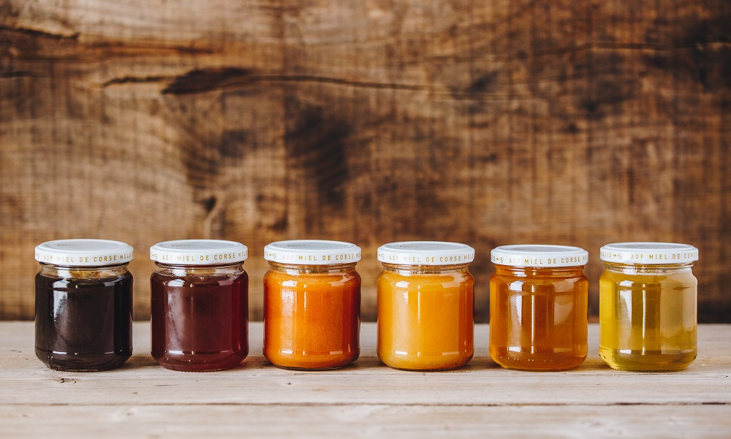 6 miels : Printemps, Maquis de Printemps, Maquis d’Eté, Châtaigneraie, Miellats du Maquis et Maquis d’Automne, du plus doux au plus amer, tantôt délicat tantôt persistant.**

**L’Appellation d’Origine Protégée a été obtenue en 2000 au niveau européen.**

***The Appellation d’Origine Contrôlée “Miel de Corse – Mele di Corsica”, obtained in 1998 at the national level, introduced for the first time in France the notion of “local honey”, and is the recognition of a typicality. Indeed, our appellation is recognized on a range of 6 honeys: Spring, Maquis de Printemps, Maquis d'Eté, Chestnut Grove, Miellats du Maquis and Maquis d'Automne, from the sweetest to the most bitter, sometimes delicate, sometimes persistent.***

***The Protected Designation of Origin was obtained in 2000 at the European level.***

**LES SPÉCIFICITÉS - THE SPECIFICITIES**

**La Corse est depuis toujours une terre propice à l’apiculture,**

**avec une tradition apicole qui remonte à l’Antiquité.**

**Notre appellation repose essentiellement sur :**

**– la spécificité de la flore corse, qui compte un grand nombre d’espèces endémiques,**

**– une abeille d’écotype corse (Apis mellifera mellifera corsica)**

**– un savoir-faire apicole qui allie tradition et technicité.**

***Corsica has always been a land conducive to beekeeping,***

***with a beekeeping tradition that dates back to Antiquity.***

***Our name is essentially based on:***

***– the specificity of Corsican flora, which includes a large number of endemic species,***

***– a Corsican ecotype bee (Apis mellifera mellifera corsica)***

***– beekeeping know-how that combines tradition and technicality.***

